Конструирование из бумажных салфеток
«Цветок»

Материалы:
Салфетки разного цвета (разделенные на 4 части). 1 желтая, 3-4 зеленых, 5-6 любого цвета. Плотная одноцветная бумага с нарисованным цветком – основа открытки (1/4 листа) – одна штука. Клей, кисточка, тряпочка.

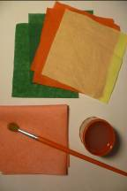

- Взять салфетки желтого, красного (или любого другого цвета) и смять их в пушистые комочки – лепестки цветочка и серединку.

